EXCURSIÓN DE INMERSIÓN LINGÜÍSTICA EN INGLÉS
Centro de Educación Ambiental y actividades en la naturaleza
(21-23 abril 2017)

Viernes, 21 de abril  Ferry Ceuta-Algeciras a las 16.00 horas  Traslado en autobús hasta alojamiento en Coto de la Isleta  Visita a las instalaciones  Cena  Itinerario nocturno por el pinar para conocer flora y fauna  Sábado, 22 de abril  Desayuno  Transporte a Jerez  Visita guiada en Jerez, incluye el centro, el mercado y una bodega con degustación de vinos. (Almuerzo no incluido)  Transporte de vuelta al Coto de la Isleta  Cena  Velada, consistente en actividades de expresión oral en inglés  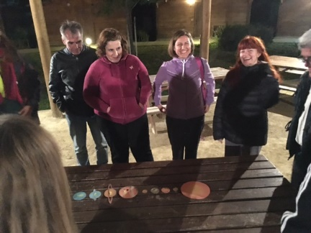  Domingo, 23 de abril  Desayuno  Conferencia sobre las aves de las Salinas  Visita guiada en inglés a las Salinas para avistamiento de aves  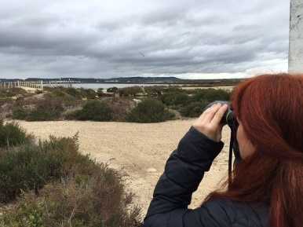  Almuerzo  Traslado en autobús hasta el puerto de Algeciras  Ferry Algeciras-Ceuta  Alojamiento en cabañas para dos usuarios.  Comidas en el área de restauración. | 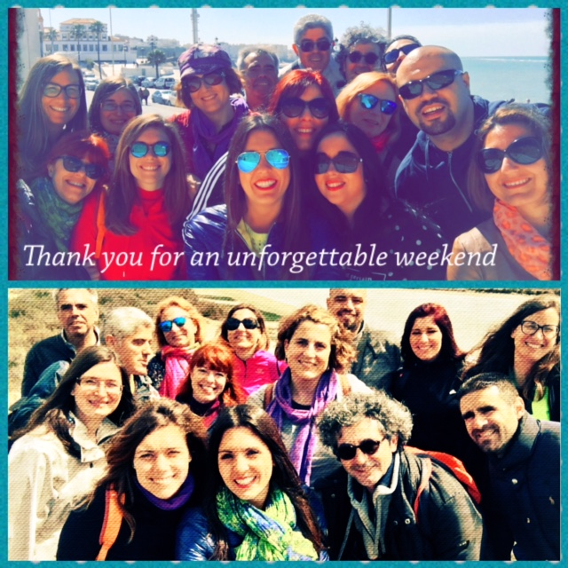  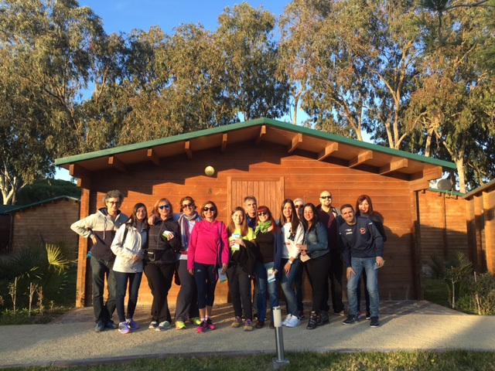  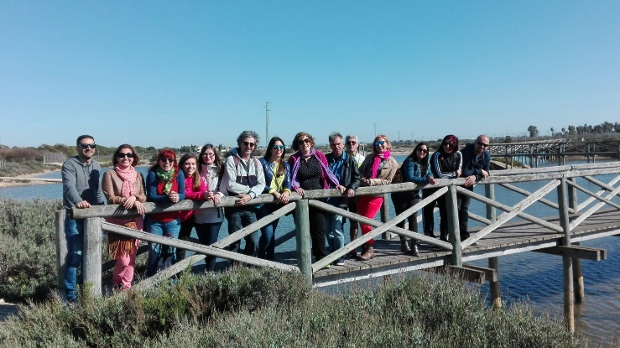  PLAZAS LIMITADAS  Requisitos:  Ser alumno de la Escuela Oficial de Idiomas de Ceuta.  Ser mayor de edad.  A partir de nivel intermedio 1.

Precio: 250 euros
Para apuntarte tendrás que acudir a dirección, abonar la tasa y entregar tu certificado de residente.
HORARIO DE ATENCIÓN: MAÑANAS: Lunes y viernes de 11.00 a 13.00; martes y jueves de 13.00 a 13.45.
TARDES: Lunes y martes de 17.00 a 19.00; miércoles de 19.00 a 20.00

